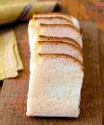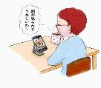

**ＪＡグループは**

**どうしてに**

**取り組むの？**

生米パン

映画で料理人を演じるなかで、作り手の思いが味に出ることを知り、あらためて料理の奥深さを感じたそうです。

11月号

表紙 松本穂香さん

プロが

教える

家計を見直すコツ

**オンラインで集まろう！**

**アロマキャンドルサシェ**

* 購読のお申し込みはお近くのＪＡへ

**やさしく香る**

新発見！

お米の新しい食べ方

**「コロナ禍で仲間と会えない・・・」 だったら！**

**特 集１**

「家の光家計簿」 で診断！

ひと目でわかる！

農業ＪＡ入門

**特 集３**

**特 集２**

あなたの沈んだ心に送る

愛のメッセージ

美輪明宏の人生相談

今月の人生相談

「おばさんと呼ばれて・・・」

**・手 芸・**